**Выбор отладочной платы для реализации проекта**

Выбор отладочной платы для реализации проекта будет производиться исходя из того, что конечный продукт должен реализовывать две основные функции. Первая функция – модуляция полезного сигнала с частотой, несущей 40 кГц. Для реализации этой функции необходимо, чтобы микропроцессор имел достаточную производительность для обеспечения математических расчётов, а также имел в своём составе ЦАП, для вывода модулированного сигнала. Вторая функция – это определение заданных объектов средствами технического зрения. Для реализации этой функции опять от микропроцессора требуется достаточная производительность для реализации функционала технического зрения, а так же отладочная плата должна иметь разъем для простого подключения камеры.

Были рассмотрены пять наиболее популярных и доступных отладочных плат, присутствующие на данный момент на рынке.

**1. Arduino MEGA**

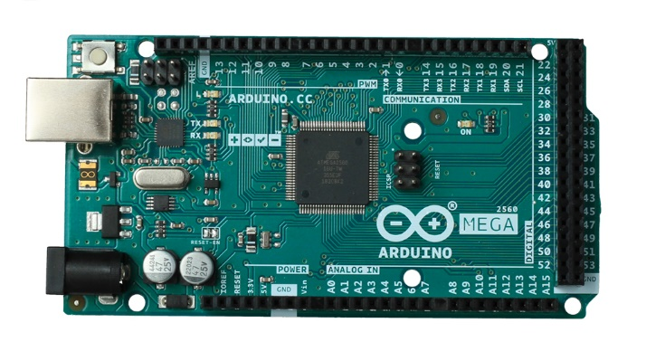

Популярная платформа Arduino имеет много преимуществ, главные из которых – дешевизна и большое количество готовых библиотек. Arduino MEGA имеет следующие характеристики.

|  |  |
| --- | --- |
| Микроконтроллер | ATmega2560, 8-битный AVR |
| Тактовая частота | 16 МГц |
| Объём Flash-памяти: | 256 КБ |
| Объём SRAM-памяти | 8 КБ |
| Разрядность АЦП | 10 бит |
| Разрядность ЦАП | - |
| Интерфейсы | UART, I2C, SPI |
| Стоимость | 2600 рублей |

Недостатками платы является низкая тактовая частота процессора, отсутствие ЦАП и стандартного разъема для подключения камеры. Использование данной отладочной платы в проекте не представляется возможным.

**2. Arduino Due**

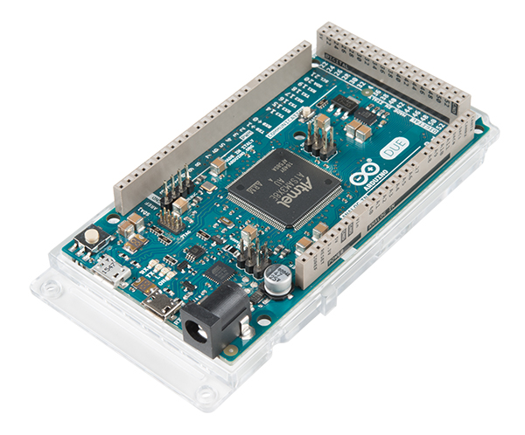

Самая мощная отладочная плата на платформе Arduino. Сохраняет преимущества платформы, а также имеет на борту 32-битный процессор. Arduino Due имеет следующие характеристики.

|  |  |
| --- | --- |
| Микроконтроллер | Atmel SAM3X8E с ядром ARM Cortex-M3 |
| Тактовая частота | 84 МГц |
| Объём Flash-памяти: | 512 КБ |
| Объём SRAM-памяти | 96 КБ |
| Разрядность АЦП | 12 бит |
| Разрядность ЦАП | 12 бит |
| Интерфейсы | UART, I2C, SPI, USB OTG |
| Стоимость | 5900 рублей |

ЦАП в данной отладочной плате позволяет реализовать модуляцию аудиосигнала, однако отсутствие интерфейса для ввода аудиофайла, например MicroSD, и малый объем Flash-памяти не позволит решить поставленную задачу. К тому же на плате отсутствует стандартный разъем для подключения камеры.

**3. Olimex E407**

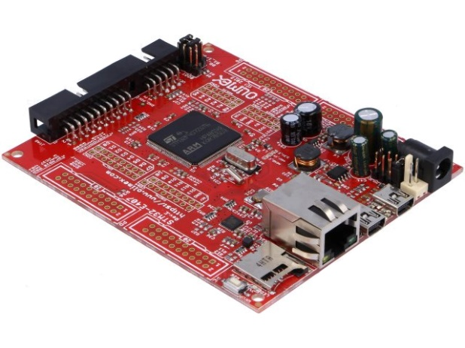

Данная отладочная плата построена на базе популярного микроконтроллера STM32. Её преимуществами является сравнительно мощный микроконтроллер и значительное количество разъемов для подключения внешних устройств (Ethernet, USB, MicroSD). Olimex E407 имеет следующие характеристики.

|  |  |
| --- | --- |
| Микроконтроллер | STM32 F407 с ядром ARM Cortex M4 |
| Тактовая частота | 168 МГц |
| Объём Flash-памяти: | 1024 КБ |
| Объём SRAM-памяти | 196 КБ |
| Разрядность АЦП | 12 бит |
| Разрядность ЦАП | 12 бит |
| Интерфейсы | UART, I2C, SPI, Ethernet, USB OTG, MicroSD |
| Стоимость | 4500 рублей |

Разъем MicroSD позволяет произвести ввод аудиофайла в системы, а 12-битный ЦАП позволит вывести модулированный сигнал. Встроенный Ethernet позволит подключить устройство к сети и управлять им удалённо. Однако, отсутсвите стандартного разъема для подключения камеры резко сокращает перечень моделей камер, которые можно подключить к плате. К тому же тактовая частота 168 МГц сделает реализацию средств компьютерногозрения затруднительной.

**4. ESP32-CAM**

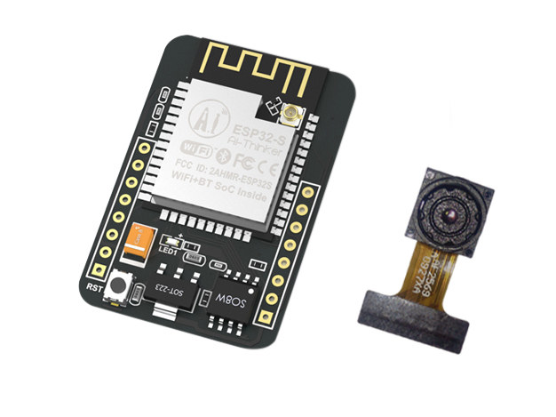

Данная отладочная плата построена на базе 32-битного микроконтроллера Xtensa. Её преимуществами является наличие беспроводных интерфейсов Wi-fi и Bluetooth, а также большое количество готовых библиотек и простое программирование в среде Arduino IDE. ESP32-CAM имеет следующие характеристики:

|  |  |
| --- | --- |
| Микроконтроллер | Xtensa® 32-bit LX6 Dua-core |
| Тактовая частота | 160 МГц |
| Объём Flash-памяти: | 448 Кб |
| Объём SRAM-памяти | 512 Кб |
| Разрядность АЦП | 12 бит |
| Разрядность ЦАП | 8 бит |
| Интерфейсы | UART, I2C, SPI, Bluetooth, Wi-fi, microSD, FPC |
| Стоимость | 550 рублей |

Главными недостатками данной отладочной платы является низкая разрядность ЦАП, которая не позволит выводить качественный аудиосигнал. К тому же невысокая тактовая частота накладывает ограничения на реализацию алгоритмов технического зрения.

**5. Raspberry Pi 4**

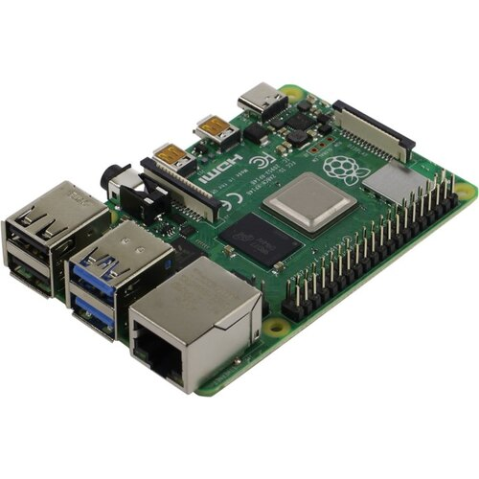

Данная отладочная плата построена на базе 64-битного четырёхъядерного процессора. Raspberry Pi 4 на голову превосходит конкурентов по производительности процессора и перечню разъемов. Стандартное использование подразумевает установку операционной системы Raspbian OS. Raspberry Pi 4 имеет следующие характеристики:

|  |  |
| --- | --- |
| Микроконтроллер | Broadcom BCM2711 с 4 ядрами ARM Cortex-A72 |
| Тактовая частота | 1,5 ГГц |
| Объём Flash-памяти: | - |
| Объём SRAM-памяти | До 8 Гб |
| Разрядность АЦП | 12 бит |
| Разрядность ЦАП | 8 бит |
| Интерфейсы | UART, I2C, SPI, Bluetooth, Wi-fi, Ethernet, USB, HDMI, jack 3,5, microSD, CSI |
| Стоимость | 13500 рублей |

Главным недостатком представленной платы является высокая стоимость. В остальном Raspberry Pi 4 лучше всех подходит для решения поставленных задач. Мощный четырехъядерный процессор имеет практически безграничный потенциал для реализации модуляции аудиосигнала и алгоритмов технического зрения. Стандартный разъем для подключения камер CSI позволит подключить к системе камеру высокого разрешения. Широкий перечень разъемов без труда позволит осуществить ввод в устройство аудиофайла для последующей модуляции. Немаловажное преимущество – возможность простого подключения Raspberry Pi 4 к дисплею.

Таким образом для реализации проекта стоит выбрать отладочную плату Raspberry Pi 4.